Nota metodologica

Ai fini della definizione del riparto delle risorse indicate all’art. 49 del DL 104/2020 sono stati individuati tre macro criteri, ed ovvero:

- Consistenza della rete viaria: lunghezza delle strade provinciali, con specificazione delle zone montane.
- Consistenza del parco veicolare: proporzionale al carico dinamico cui sono sottoposti, durante l’esercizio, le opere d’arte in parola;
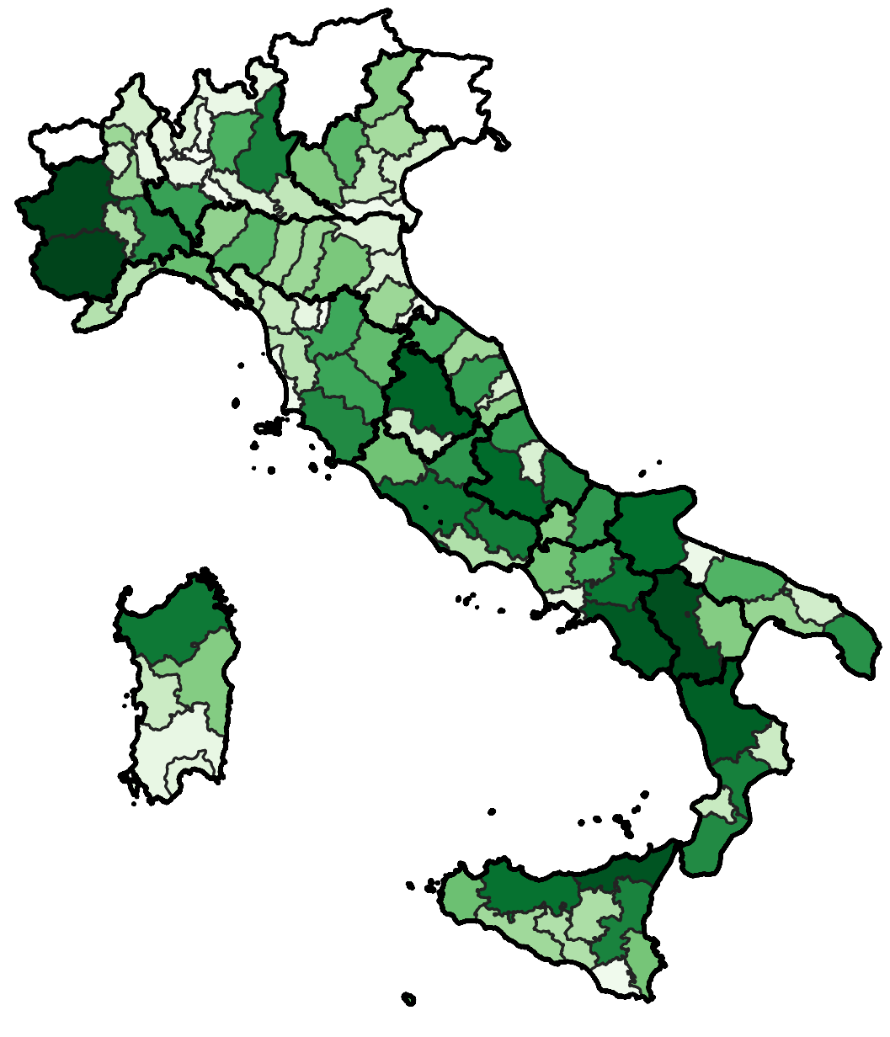
- Vulnerabilità rispetto ad azioni naturali: individuati in vulnerabilità ai sismi ed a fenomeni di dissesto idrogeologico.

Consistenza della rete viaria
Sono stati acquisiti i dati che indicano la consistenza della rete viaria in gestione alle province ed alle città metropolitane, secondo i database predisposti per altri decreti di riparto ed aggiornati alle ultime risultanze del piano di rientro alla gestione centrale di alcune tratte precedentemente a gestione provinciale; i dati riportano l’estensione totale della rete e l’estensione ricadente in zona montana, dove si manifestano con più frequenza opere d’arte ad alta densità sulla rete, seppur generalmente di luce limitata.
Per ognuna delle classi è stato calcolato un indice adimensionale, derivante dal rapporto tra estensione in gestione alla singola provincia ed estensione totale della rete secondaria provinciale; ognuna delle due categoria è stata quindi pesata con coefficienti proporzionali alla tipologia, ovvero attribuendo una percentuale dell’80% all’intera consistenza stradale e del 20% alla quota parte che si sviluppa in territorio montano.
Figura 1 Indice di consistenza della rete viaria

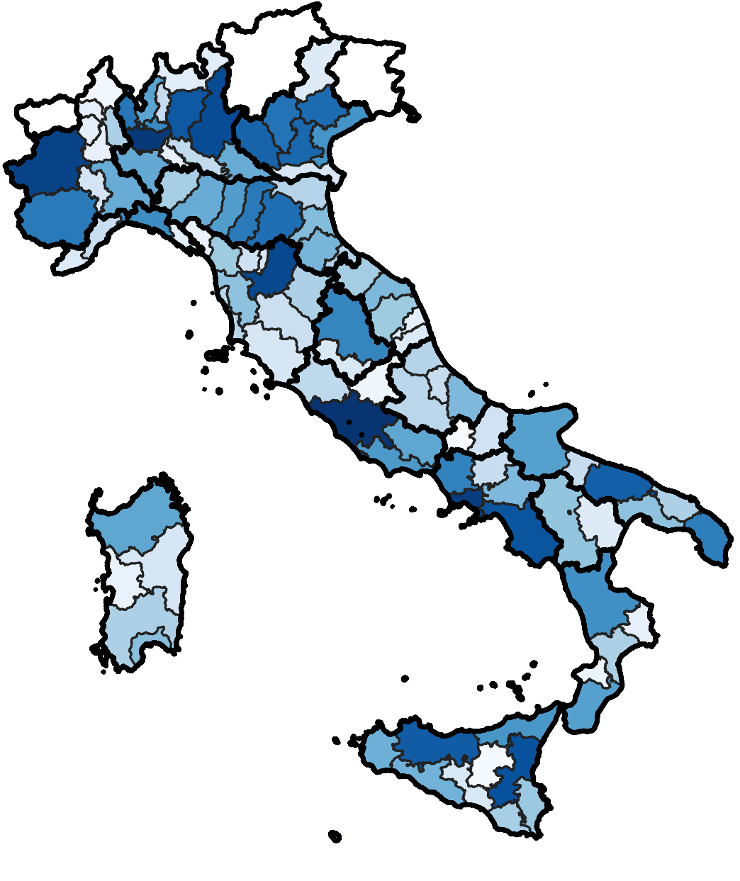
Consistenza del parco veicolare
Sono stati acquisiti i dati del parco circolante (fonte: incidenti stradali – Anno 2019, pubblicato il 23 luglio 2020 da ACI ed Istat e reperibile sul sito ACI), che riportano, per ogni provincia o città metropolitana, la consistenza del parco veicolare distinti per tipologia di mezzo; sono stati quindi divisi in tre categorie, e precisamente: veicoli leggeri (motocicli e motocarri), autovetture e veicoli pesanti (autobus, autocarri, motrici e rimorchi).
Per ognuna delle tre classi è stato calcolato un indice adimensionale, derivante dal rapporto tra numero di mezzi della provincia in esame e numero totale di mezzi circolanti per categoria; ogni categoria è stata in un secondo momento pesata con coefficienti proporzionali alla tipologia di mezzi, ovvero attribuendo una percentuale del 10% ai veicoli leggeri, del 30% alle autovetture e del 60% ai veicoli pesanti.
Figura 2 Indice di consistenza del parco veicolare

Vulnerabilità territoriale rispetto ad azioni naturali
Le azioni naturali considerate sono proporzionali alla vulnerabilità dei singoli territori provinciali rispetto a fenomeni sismici e rispetto a fenomeni di dissesto idrogeologico, a loro volta divisibili in vulnerabilità rispetto a fenomeni franosi e fenomeni idraulici; i dati sono stati acquisiti dal sito dati.istat.it, aggiornato al 2018, corretto per le fusioni e incorporazioni di comuni avvenute negli anni 2019 e 2020.
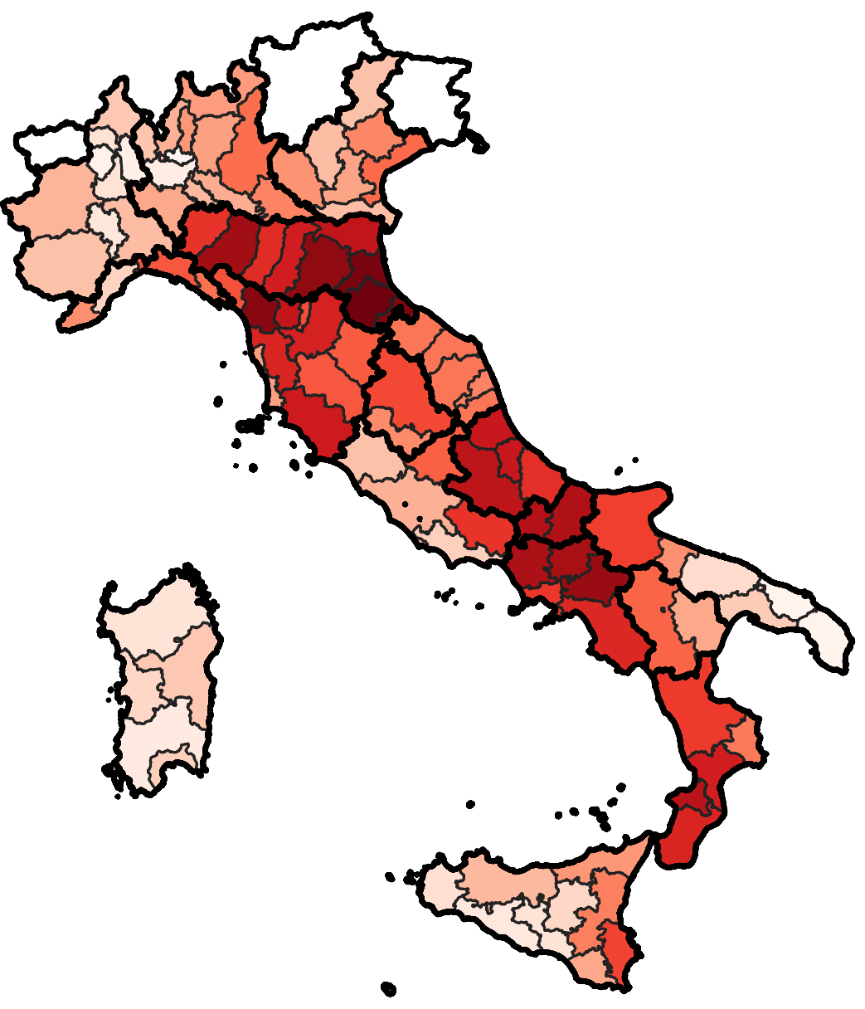
L’azione sismica è stata calcolata a partire dai dati di accelerazione massima e minima di ogni comune della provincia considerata (secondo il reticolo sismico derivante dalle vigenti Norme Tecniche per le Costruzioni), pesati sulla superficie di ogni comune; la suscettibilità a fenomeni franosi ed alluvionali è stata calcolata a partire dalle superfici a rischio frana elevato e molto elevato (R3 ed R4) e quelle a rischio alluvioni elevato (R3), così come individuato dai piani di assetto idrogeologico e catalogati dall’ISPRA.
Una volta associata ad ogni provincia o città metropolitana una accelerazione al suolo massima e minima, mediata sul territorio di competenza, e la percentuale di aree a rischio elevato o molto elevato, sono stati calcolati indici adimensionali, derivanti dal rapporto tra il parametro considerato nella singola provincia e quello totale sull’intero territorio nazionale di riferimento.
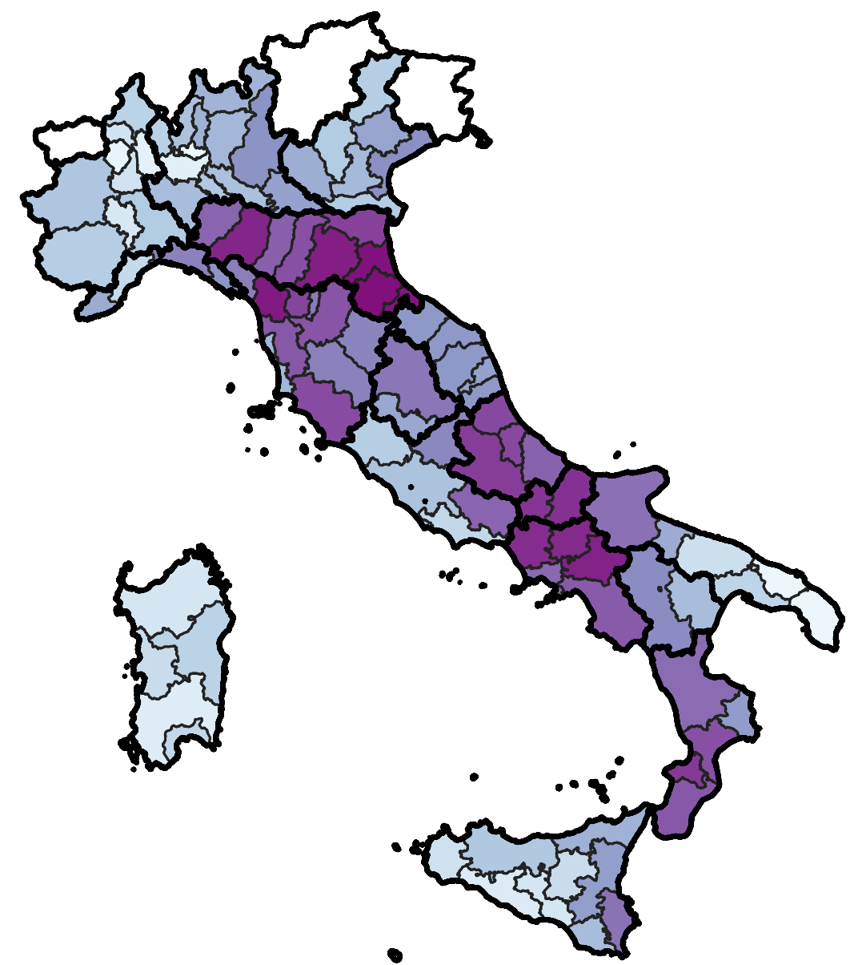
I coefficienti così ottenuti sono stati infine pesati attribuendo un peso del 40% all’accelerazione media massima al suolo, del 20% all’accelerazione media minima al suolo (i due dati, oltre ad indicare l’accelerazione massima, individuano la variabilità del fenomeno sul territorio provinciale), del 20% alle aree a rischio frana elevato e molto elevato e del 20% alle aree a rischio alluvioni elevato.
Figura 3 Indice di vulnerabilità fenomeni naturali

Indicatore di riparto finale
L’indicatore di riparto finale è stato infine ottenuto pesando i tre coefficienti sopra rappresentati come riportato in tabella.
INDICE | PESO
Consistenza della rete viaria | 25%
Consistenza del parco veicolare | 25%
Vulnerabilità fenomeni naturali | 50%
Il risultato è graficamente rappresentato a lato.
Figura 4 Indice di riparto totale
Negli allegati di riparto sono riportati i valori numerici per ogni provincia o città metropolitana.

